实验六 EDA 作业三

电 25 吴晨聪 2022010311

# 实验目的

1. 学习自顶向下、分模块的数字系统分析、设计与调试方法。
2. 掌握规范使用硬件描述语言描述状态机电路的方法。

# 实验内容

基于FPGA实验板设计一台投币式手机充电仪，可以实现投币、实时显示投

币数额和充电时间等功能。

要求使用硬件描述语言设计底层各功能模块电路，其中控制电路必须使用状态机设计；顶层电路设计方式不限，即语言或原理图方式均可。

* 1. **顶层电路设计及模块介绍**

顶层电路设计：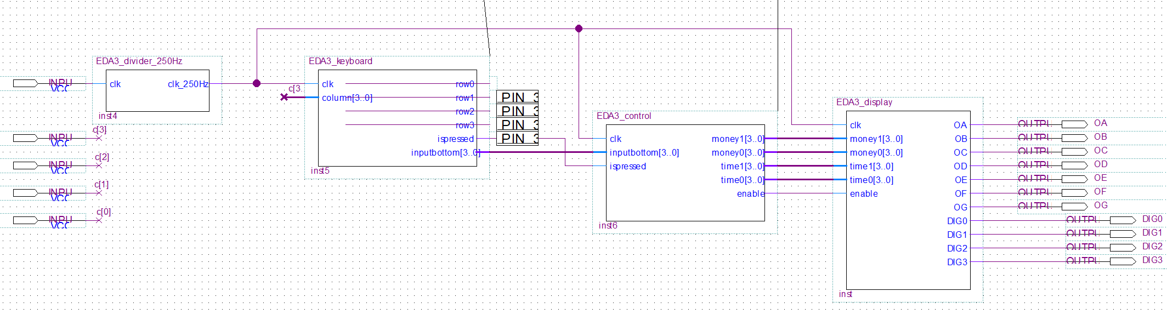

RTL Netlist Viewer：

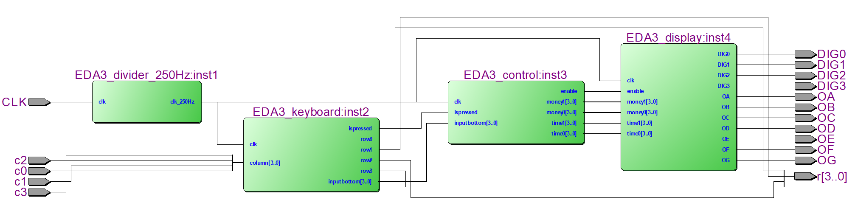

输入输出引脚对应含意:

|  |  |
| --- | --- |
| 输入 | 输出 |
| c3~c0 & r[3..0]: 矩阵键盘的引脚  CLK: FPGA实验板自带晶振 | DIG0~DIG3: DIG0~DIG3数码管使能引脚  OA~OG: 单个数码管各个管脚 |

* 1. **分频器模块**

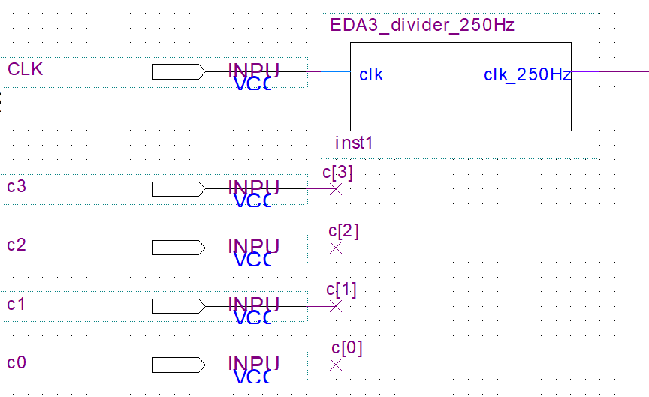

该模块由CLK引脚与晶振引脚相连，功能是输出一个250Hz的时钟频率。FPGA板晶振频率为50MHz，频率过快，并且考虑到按键抖动时长和数码管显示电路的视觉暂留，将频率定义为250Hz较为合适。

* 1. **矩阵键盘输入模块**

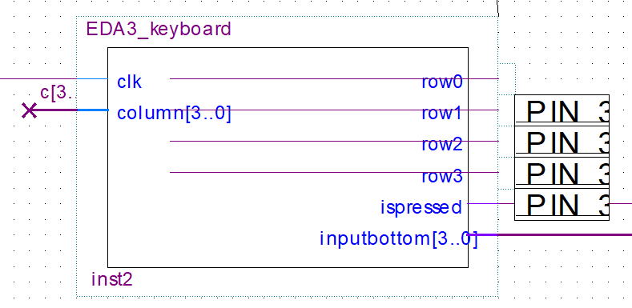

该模块与FPGA板的矩阵键盘相连，将键盘输入的数字输出给控制模块。该模块中不仅仅实现识别矩阵键盘输入按键，也实现防抖、防止长按键功能。

* 1. **控制模块**

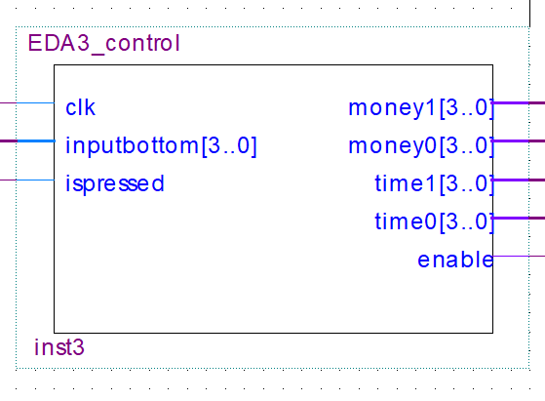

该模块是整个电路逻辑实现的核心模块，采用状态机，定义了三个状态，分别为初始状态、投币状态、计时状态，每个状态有不同的逻辑(详细请看后文)。并且将输出的money1,money0,time1,time0,enable（分别代表金币的十位个位、时间的十位个位、数码管使能信号）给到下一个display数码管显示模块。

* 1. **数码管显示模块**

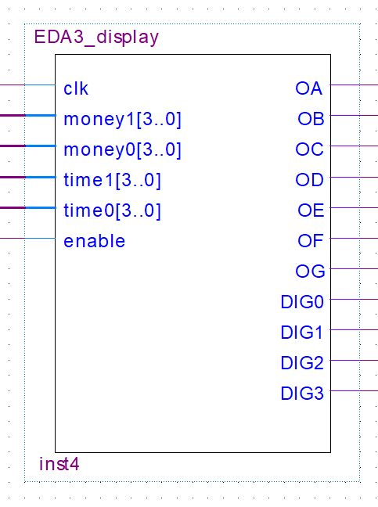

该模块接受到DIG0~DIG3分别需要显示的数字后，利用视觉停留效应对四个数码管进行扫描，来达到四个数码管同时亮起的效果。

* 1. **各模块功能介绍及实现逻辑**

**2.1 分频器模块**

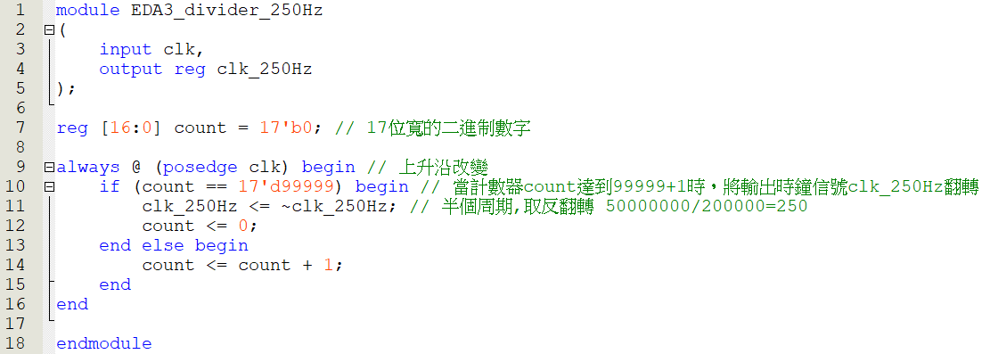

引脚定义及初始化:

输入: 频率为50MHz的晶振；

输出: 频率为250Hz的时钟信号。

当计数器count达到99999+1时，将输出时钟信号clk_250Hz翻转，取反两次为一个完整周期。

**2.2 矩阵键盘模块**

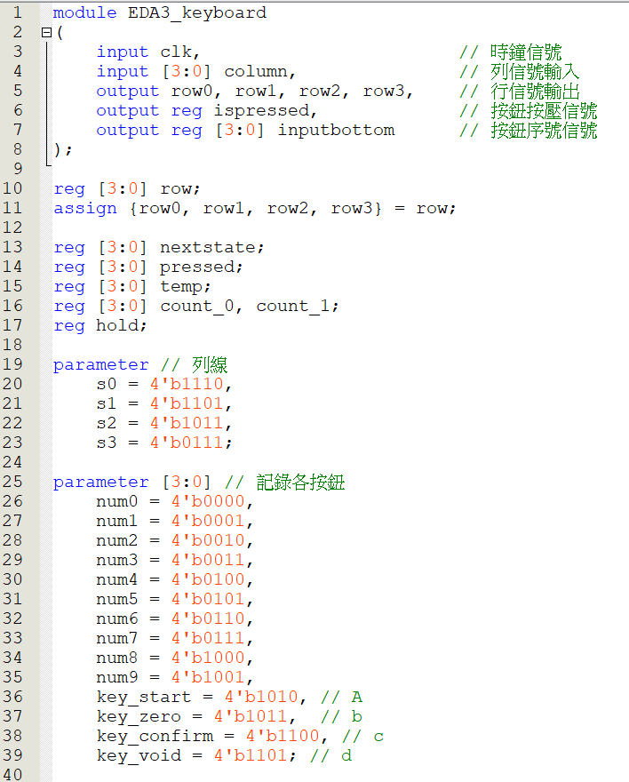

引脚定义及初始化:

输入: 时钟信号、列信号；

输出: 行信号、按鈕按壓信号、按鈕序號信号。

数字1~9编码为对应的四位二进制数，

“开始”定义为4’b1010；

“清零”定义为4’b1011；

“确认”定义为4’b1100, ；

“无效”定义为4’b1101。

判断按键功能实现：

对行信号进行扫描，行信号根据时钟变化而遍历所有取值；在每个时钟周期内同时判断行信号和列信号的值，据此判断所按下的按键含义。

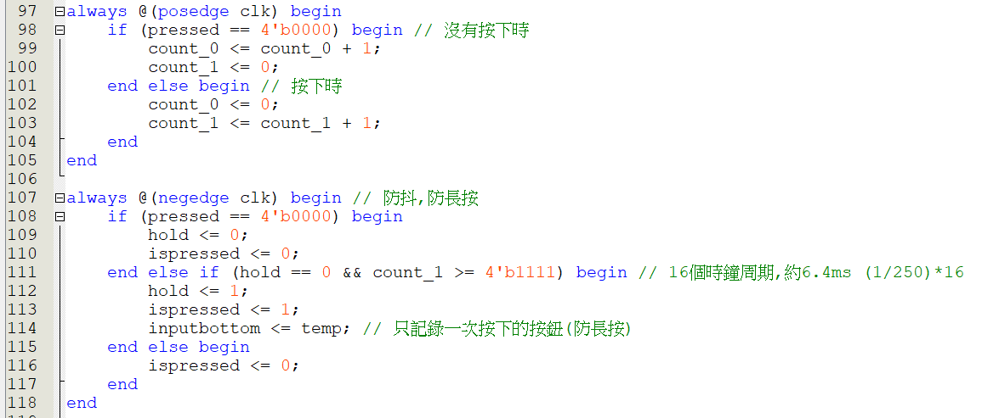

防抖、防长按功能实现：

防抖: 当按键第一次按下(hold=0)，此时开始计时，若在16个时钟周期(用count_1计算)内按键始终保持按下，则将矩阵键盘按下的键值传递到输出，此时输出信号ispressed跳变为1,且将hold=1。

长按: 此时hold值为1，不再赋值，并且将ispressed信号置0，以此达到每次按下按键后ispressed都输出一个长度为1个时钟周期的脉冲信号。后续模块只有识别到该脉冲才进行逻辑运算，否则保持原状。

**2.3 控制模块**

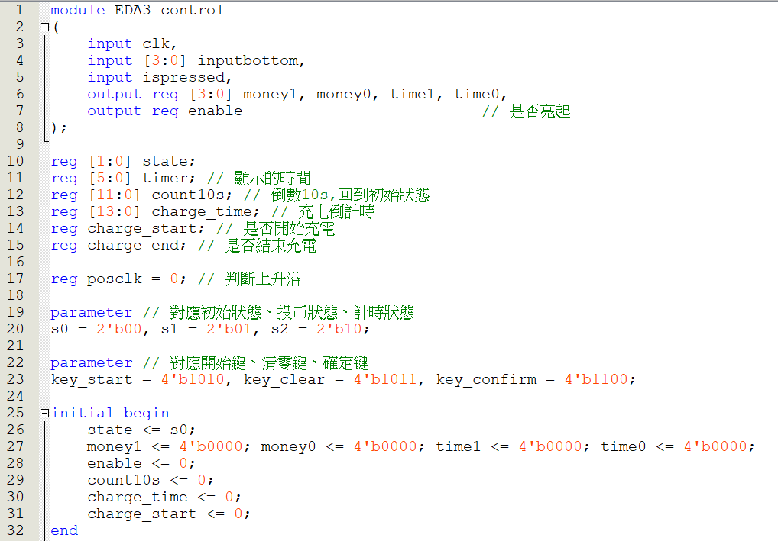

引脚定义及初始化:

输入: 按鈕按壓信号、按鈕序號信号（矩阵键盘模块输入）；

输出: 四个四位二进制数的变量分别对应金币数的十位、个位和时间的十位、个位、数码管的使能信号。

此模块定义了三种状态s0=2'b00,s1=2'b01,s2=2'b10，分别为初始状态、投币状态、计时状态。

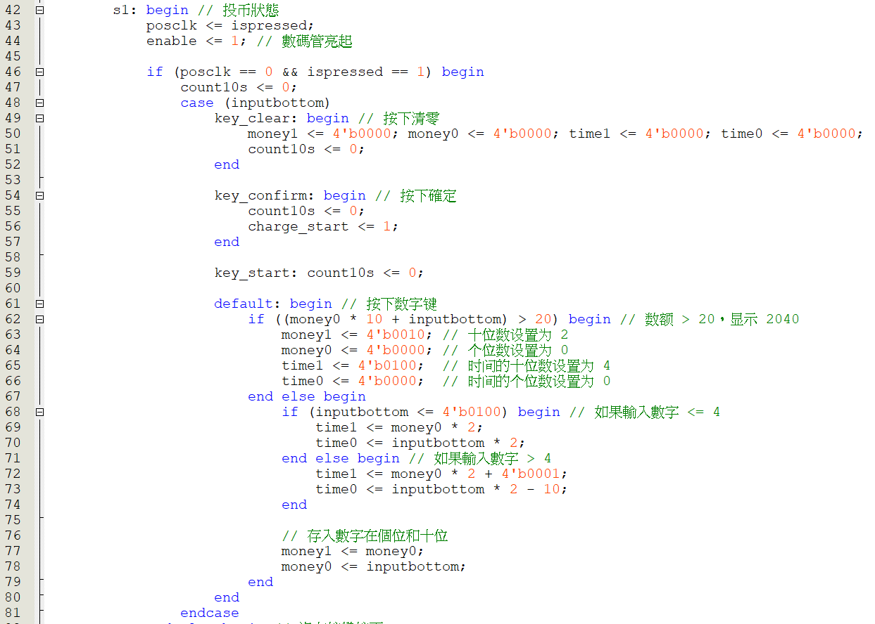

控制逻辑功能实现(以s1状态的部分操作为例):

该状态下数码管亮起，因此enable信号置为1；当有按键按下时判断按键类型，若为数字则依据显示的规则对四个四位二进制数(money1, money0, time1, time0)进行赋值；若为清除键，令四个数都为0；若输入确认，则charge_start信号置1，代表开始计时（计时结束后该值恢复为0）。

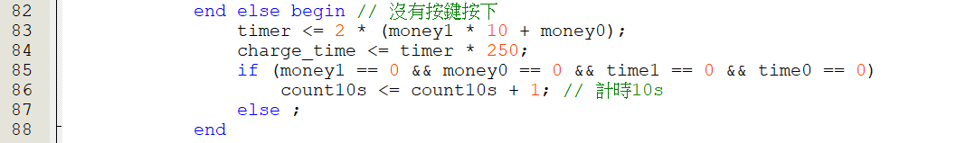

当没有按键按下且数码管全为0，使用count10s变量进行计数。该变量在状态转换部分代码中用于判断是否满10s，若满，则从开始状态跳变为初始状态。

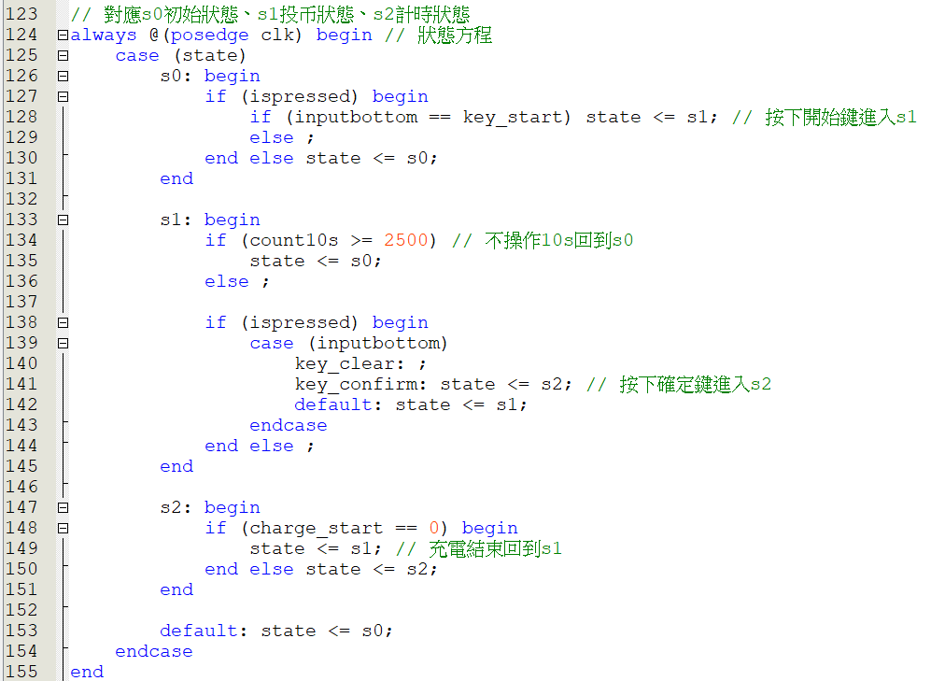

状态转换功能实现:

初始状态（s0）只有在接收到开始按键信号才会跳转为开始状态(s1)；

开始状态（s1）接收到确认按键后跳转为计时状态(s2)，如果是计时结束或是按下清零后10s内无操作，会从开始状态跳转为初始状态(s0)；

计时状态（s2）只有当计时结束charge_start信号归零会跳转回开始状态（s1）。

状态转換图:

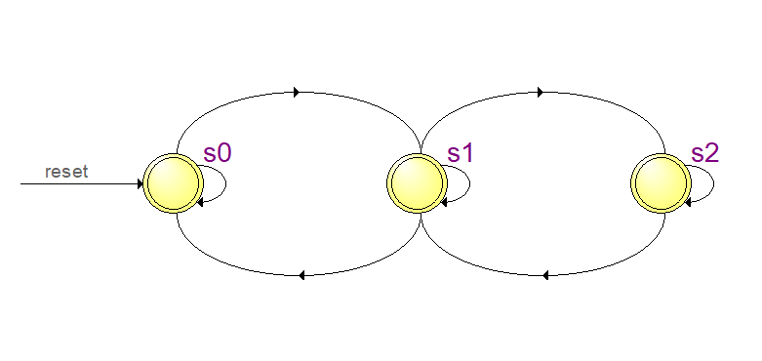

**2.4 数码管显示模块**

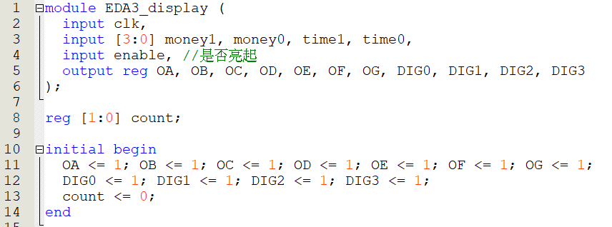

引脚定义及初始化:

输入: 四个四位二进制数的变量分别对应金币数的十位、个位和时间的十位、个位、数码管的使能信号（控制模块输入）；

输出: DIG0~DIG3: DIG0~DIG3数码管使能引脚，OA~OG: 单个数码管各个管脚。

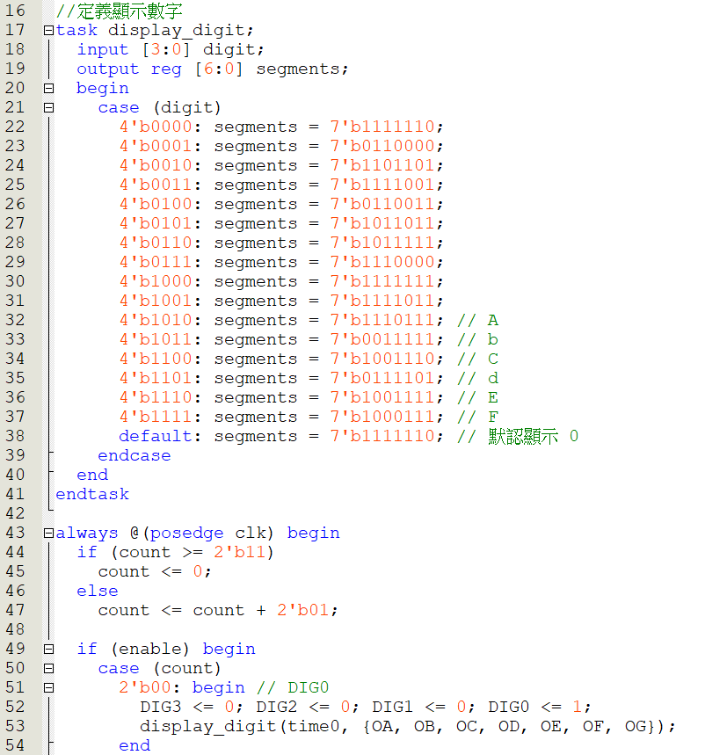

数码管亮起功能实现:

当enable信号为0时DIG0~DIG3四个信号都为0；

为1时有数码管亮起，此时每个时钟周期内DIG0~DIG3有一个数码管亮起，不断扫描，利用视觉暂留实现数码管的全部亮起。

在该例子中，case(count)是在根据count值令一个管子亮起，例子中亮起的是DIG0，时间的个位数，所以接下来使用case(time0)，根据time0的值给予OA~OG值使数码管亮起对应的数字。

* 1. **主要功能模块仿真**

**3.1 矩阵键盘输入模块仿真**

testbench文件:

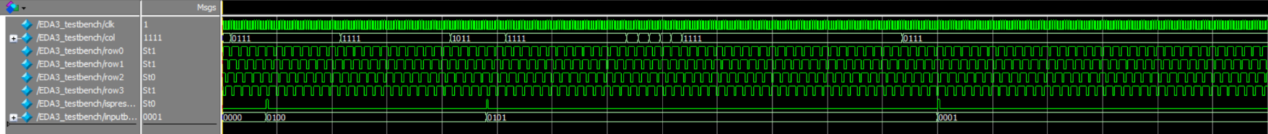

从左到右，分别为col信号

正常输入0111,1011: ispressed信号为1, 输出按键序号信号为0100即4，0101即8。

抖动输入0111: 按下按键的周期不够16个时钟周期, ispressed信号保持为0。

长按输入0111: ispressed信号为1，且ispressed信号只跳变一次。

想要更改仿真的按键若更改列只需要对col信号修改，若修改行，只需修改对col信号赋值前的延时，使其2个时钟周期后的下降沿对应想要的行信号即可。

**3.2 控制模块仿真**

testbench文件:

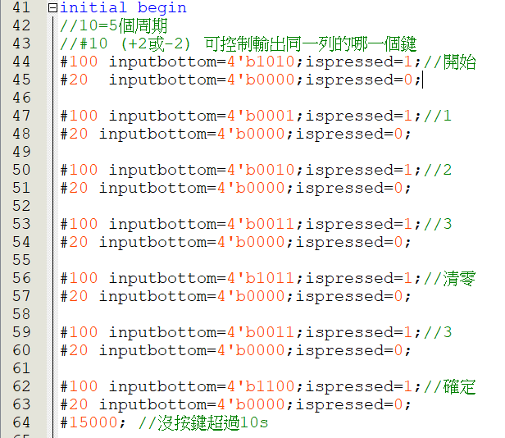



从左到右，分别为inputbottom信号

输入1010: 按下“开始”键, enable信号变为1, 数码管亮起且显示0000;

输入0001: 按下“1”键, 数码管显示0102;

输入0010: 按下“2”键, 数码管显示1224;

输入0011: 按下“3”键, 数码管显示2040;

输入1011: 按下“清零”键, 数码管显示0000;

输入0011: 按下“3”键, 数码管显示0306;

输入1100: 按下“确认”键, 开始由6倒数, 数码管显示0101-0100-0011-0010-0001-0000;

倒计时结束后过了10s，此时enable信号归零，数码管灭，各个位对应的数字也归零，恢复到初始状态。

* 1. **设计和调试中遇到的问题**

在设计和实现的过程中遇到了很多的问题，这里只对有代表性的几个问题进行列举：

1. 在编写矩阵键盘的测试文件时，要模拟行值和列扫描值的匹配有困难——通过观察每一步所需的时间，在时间上而非流程上模拟出行值随列值的变化，从而完成矩阵键盘输入的模拟。

2. 在一开始的状态机代码书写过程中，为了模仿教材中给出的三组方程，即输出方程、驱动方程、状态方程，花费了很大精力，但最后代码可读性不强并且逻辑有许多冗余内容，因此经过调整后把代码划分为两部分：状态转换和状态对应的逻辑。

3. 在调试中也有很多地方因为现象和预期不一致而难以寻找错误所在，特别是在调试状态机电路时下载程序以后——解决方法是将状态机当前的状态用LED灯显示出来，从而更加方便地判断是在哪个状态出了问题。

* 1. **尝试或创新**

1. FPGA板上矩阵键盘的列是输入，行是输出，在对信号进行遍历判断按下按键的数字时，不仅仅对输入信号实现了遍历，经过思考认为对行输出信号遍历也可以达到目的，并且成功实现。